Школа для пациентов с артериальной гипертонией

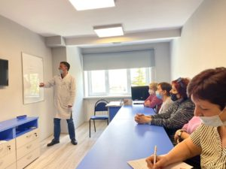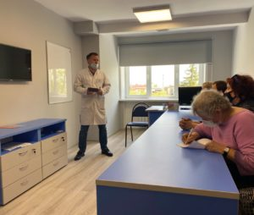

Гипертензия или как ее часто называют артериальная гипертония) – одно из самых распространенных заболеваний. В России повышенное АД выявляется почти у 40 процентов взрослого населения. И только половина из этих людей получает лечение, а лечится правильно (то есть поддерживают АД стабильно нормальным) и того меньше, только 17 % женщин и 6 % мужчин.

К сожалению, излечить гипертоническую болезнь невозможно, но можно контролировать свое заболевание, тем самым обеспечивать профилактику обострений и осложнений, что поможет существенно продлить жизнь больных и повысить ее качество. Успешно контролировать АГ, даже с максимальным использованием всех возможностей современной медицины не получится без активного осознанного участия пациента в процессе лечения заболевания.

Это возможно, лишь в случае, когда больные соответствующим образом обучены.

Именно с этой целью  была создана Школа здоровья для пациентов с артериальной гипертонией.

***Приглашаем Вас пройти обучение в нашей школе бесплатно!***

**Занятия** **проводятся во взрослой поликлинике (г. Тула, ул.Комсомольская, д. 1) по пятницам в каб. 31-а, начало в 15.00.**

**Цель занятий:**  
программа укрепления здоровья больных АГ разработана с целью изменения образа жизни больных АГ с учетом индивидуальных особенностей и изучения немедикаментозным методам лечения АГ.

**Задачи:**

* + повышение информированности пациентов об АГ и возможных осложнениях, обострениях, применению немедикаментозных методов лечения и профилактики; с артериальной гипертензией  о факторах риска ее развития и осложнений.
* обучение пациентов навыков котроля АД, оказания доврачебной помощи- формирование мотивации у пациентов на сотрудничество с лечащим врачом на выполнение его рекомендаций;
* Обучение больных методам снижения неблагоприятного влияния на здоровье поведенческих факторов риска

**Ожидаемые результаты:**

* повысить уровень информированности пациентов методам профилактики и лечения;
* отказ от вредных привычек;
* переход к здоровому образу жизни, рациональному питанию;
* снижение веса при ожирении, приобретение навыков регулярных физических упражнений;
* приобретение навыков регулярных физических упражнений, аутотренинга для снижения АД ниже 140/90 мм/рт.ст.;
* самостоятельно регулирование АД, ведение дневника самоконтроля.

Занятия проводятся врачом- кардиологом Валиахметовым Маратом Нафизовичем.

**Структура занятий:**  
Занятия в Школе имеют единую структуру:

* вводная часть
* информационная часть
* активные формы обучения
* заключительная часть занятия.

**Информационный материал**является справочным материалом для медицинского работника, проводящего занятие. Он направлен на информирование пациентов о заболевании и повышение их осознанного участия в процессе лечения и оздоровления. Информационный материал не обязательно должен быть весь представлен пациентам во время занятий. Рекомендуется иметь его постоянно на столе во время занятия, и при изложении материала следует стремиться максимально выполнить поставленную в занятии цель.

**Активная часть занятий**направлена на развитие у пациентов умений и навыков, которые необ­ходимы в повседневной жизни для наиболее эффективного контролирования артериального давления (АД) и сохранения здоровья

***Тематический план занятий в школе по артериальной гипертонии***

**1. Что должен знать пациент об артериальной гипертензии:**

* представление пациентов;
* представление программы обучения;
* организационные вопросы;

Что такое АГ:

* что такое АГ;
* какой уровень принято считать нормальным;
* изменения, происходящие при АГ;
* течение АГ и ее проявления;
* гипертонический криз;
* органы-мишени;
* факторы риска.

Измерение АД:

* как правильно измерить давление;
* повторное измерение давления;

дневник самоконтроля  
**2. Здоровое питание . Что должен знать пациент о питании при наличии артериальной гипертензии**

* основные принципы;
* обеспечение полноценности рациона;
* расчет суточных энергозатрат и энергетической ценности пищевого рациона;
* принципы здорового питания;
* влияние характера питания на АД;
* диетические рекомендации пациентам с АГ;
* рекомендации по снижению потребления поваренной соли;
* составление списка легко и трудновыполняемых изменений в привычках питания и плана оздоровления.

**3. Ожирение и артериальная гипертония:**

* основные причины ожирения;
* типы ожирения;
* принципы лечения ожирения;
* рацион питания при ожирении;
* поражение органов и тканей при избыточной массе тела;
* расчет нормальной массы тела;
* дневник питания.

**4. Физическая активность и здоровье:**

* определение уровня физической активности;
* контроль интенсивности физических нагрузок;
* одежда при физических нагрузках;
* правильность выполнения оздоровительных физических нагрузок.

**5. Курение и здоровье:**

* выявление информированности о курении и отношения к курению;
* компоненты табачного дыма. Влияние курения на здоровье.

**6. Стресс и здоровье:**

* что такое стресс;
* личностные факторы стресса;
* контролируемые и неконтролируемые факторы стресса;
* управление стрессом.

**7. Медикаментозное лечение АГ, повышение приверженности пациентов к лечению**

* правильность приема препаратов;
* принятие своевременных мер по устранению нежелательных побочных эффектов;
* повышение приверженности к лечению и соблюдению рекомендаций врача.

**8. Заключительное.**  
Анкетирование. Пожелания на будущее.

Школа беременных

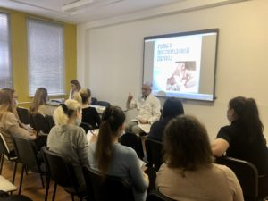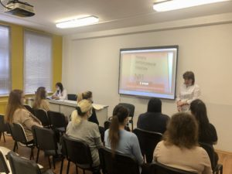  
На занятия приглашаются будущие мамы и папы для более осознанного, уверенного и  компетентного отношения к беременности, процессу родов и послеродового периода.  
Ожидание ребенка и роды – это особый период в жизни каждой женщины и её близких, который независимо от того происходит это впервые или нет, переживается всегда с волнением, а иногда и с тревогой. Беременность – это всегда новое состояние для женщины, во многом непривычное. В это время Вы можете испытывать новые и необычные ощущения в своем теле. Меняется фигура, меняется  настроение, меняются взаимоотношения с окружающими, пересматриваются многие жизненные позиции. Это радостное событие, как ни странно, может осложняться взаимоотношениями между супругами. Все это требует определенного уровня психологической готовности, стрессоустойчивости.  И здесь  многим будет полезна помощь профессионального психолога.  
Проявление чуткого внимания к своему физическому и эмоциональному состоянию, глубокое осознание своих потребностей, переживаний и состояний очень важно для будущей мамы, так как является основой для понимания переживаний, состояний и потребностей новорожденного, ведь изначальный контакт мамы и малыша – телесный и эмоциональный.

**Программа психологического сопровождения беременной женщины направлена:**

На оказание поддержки и помощи женщине / супружеской паре в мобилизации сил для благополучного течения беременности и рождения здорового ребенка.

**График проведения тематических занятий в 4 квартале 2023 года в школе здоровья «Школа беременных»**

**Курс организован в виде цикла занятий (4 занятий), которые включают  в себя:**

* + **Мини-лекции** – что способствует расширению и углублению знаний в данной области
* **Практические методики** (техники, технологии, упражнения) – позволяют отработать необходимые навыки, научиться слышать и понимать себя, создают условия для самокоррекции эмоциональных состояний, позволяют совершенствовать первый язык общения мамы с ребёнком – неречевой (телесный контакт, взгляд, мимика, интонация, эмоциональное вчувствование, сопереживание).

Занятие проводят психологи Шаланкина Елена Александровна ,Андрияничева Майя Андреевна ,  врач- акушер- гинеколог Асадулина Эльвира Денислямовна

**Что вы получите благодаря Школе Счастливого Ожидания:**

* + Понимание себя и самопринятие – контакт с собой (своим телом, физическими, эмоциональными переживаниями, потребностями, чувствами);
  + Возможность установления контакта (коммуникации, общения) с ребёнком через контакт с собой;
  + Освоите способы и техники саморегуляции и самокоррекции психоэмоционального состояния во время беременности и родов;
  + Укрепите доверие к себе как к ответственным, знающим и грамотным родителям;
  + Позитивный эмоциональный настрой на время беременности и роды;
* Консультации психолога для беременных по актуальным вопросам.

**ЗАНЯТИЯ ПРОВОДЯТСЯ ПО АДРЕСУ:**  
**УЛ. ГАЛКИНА, Д. 31 А  (МЕДИЦИНСКИЙ ЦЕНТР)**  
**КАЖДЫЙ ЧЕТВЕРГ В 14-30 ЧАСОВ, 104 КАБИНЕТ**  
запись на занятия осуществляет  участковый врач